

Федеральное государственное автономное образовательное
учреждение высшего образования

«Московский государственный технический университет имени Н.Э. Баумана

(национальный исследовательский университет)»

(МГТУ им. Н.Э. Баумана)

КАФЕДРА

Дисциплина:

Отчет по лабораторной работе № 3

Выполнил(а):

Кудабаева Э.
(Фамилия И. О. студента)

ИУ5-52Б

Проверил(а): Антонов А.И.
(Фамилия И.О. преподавателя)

Москва, 2025
Введение
Цель работы: Закрепление теоретических знаний в области конструирования и исследования характеристик локальных вычислительных сетей. Изучение способов маршрутизации внутри ЛВС при помощи программы Cisco Packet Tracer 8.2., приобретение практических навыков проектирования и моделирования работы сети, а также оценки принятых проектных решений.
Маршрутизация – очень важный процесс, так как именно он описывает структуру всего интернета. Как правило, каждое устройство знает маршруты только до нескольких сетей. Например, маршрутизатор предприятия будет знать только маршруты к сетям этого предприятия. Если пакет предназначается одной из таких сетей, то маршрутизатор переправляет его по внутренней сети, если же сеть неизвестна (например, пакет предназначается какому-то далёкому узлу в интернете), то маршрутизатор отправляет его, используя маршрут по умолчанию вышестоящему провайдеру. Провайдер, в свою очередь так же знает только про сети своих клиентов. Если пакет предназначается кому-то из них, то он будет передан на маршрутизатор этого клиента, если нет, то он по маршруту по умолчанию уходит ещё выше – следующему вышестоящему провайдеру. Таким образом функционирует весь интернет.
Основное назначение маршрутизатора – маршрутизировать и делает он это при помощи маршрутов в таблице маршрутизации. Маршрутизатор может быть с продвинутой версией софта, обладать теми или иными дополнительными функциями (VPN, Firewall, и т.п.), может быть совсем простым с версией IOS «BASE», но он в любом случае будет маршрутизировать – это его главная задача. Маршрутизация осуществляется на третьем уровне модели OSI. Если в сети есть не только IP, но и другие протоколы сетевого уровня, то процесс маршрутизации для каждого из них выполняется отдельно.
В чём же суть процесса: маршрутизатор содержит специальную таблицу – таблицу маршрутизации (routing table), в которой собирает маршруты во все сети, про которые ему довелось узнать. Каждый маршрут представляет из себя: 1. собственно, саму сеть, в которую он ведёт; 2. направление к этой сети (направление может записываться двумя способами: это либо адрес следующего маршрутизатора на пути к нужной сети, либо имя интерфейса, из которого нужно «выдать наружу» пакет, чтобы он продолжил двигаться к нужной сети); 3. метрика (опционально) – характеризует качество маршрута чем меньше метрика, тем «лучше» и «приоритетнее» маршрут.
Задание: построить сеть из трех сегментов, каждый из которых состоит из С, D и E рабочих станций соответственно. Каждый сегмент построен на базе коммутатора, и каждый коммутатор подключен к отдельному маршрутизатору. Шлюзом для каждого сегмента служит соответствующий маршрутизатор. Маршрутизаторы соединены между собой с помощью интерфейса DTE. Сначала необходимо задать IP адреса сетевым интерфейсам маршрутизаторов и локальных компьютеров, и добиться возможности пересылки данных внутри подсетей. Для демонстрации работы маршрутизации использовать режим симуляции или команду tracert.

Ход работы.
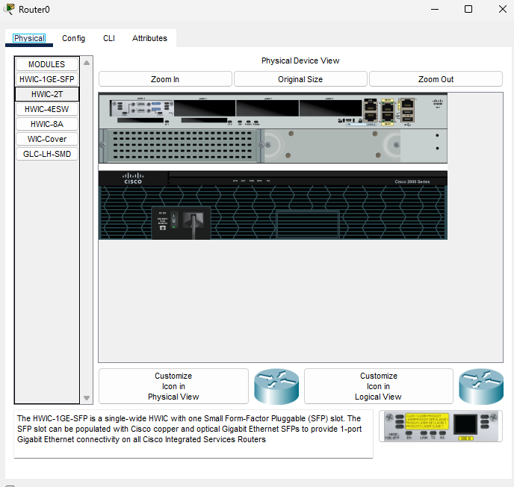

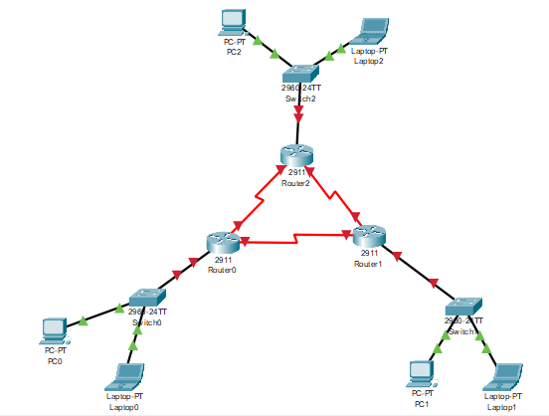
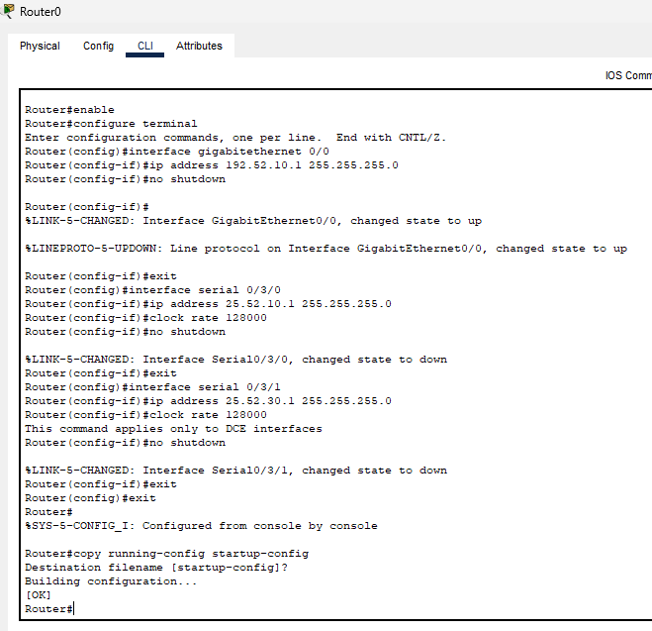
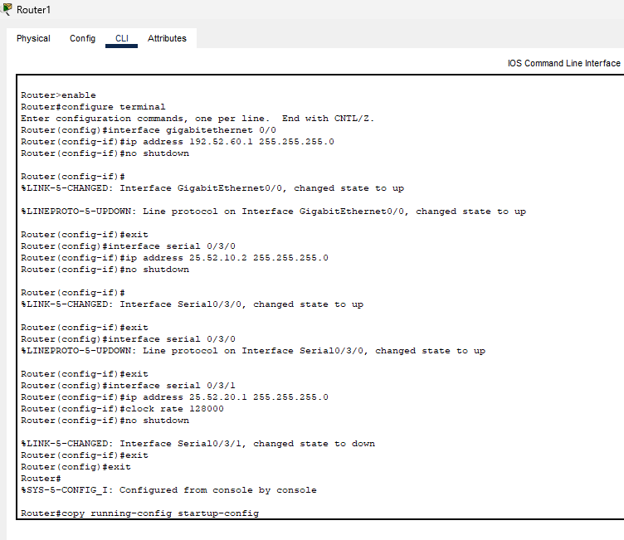
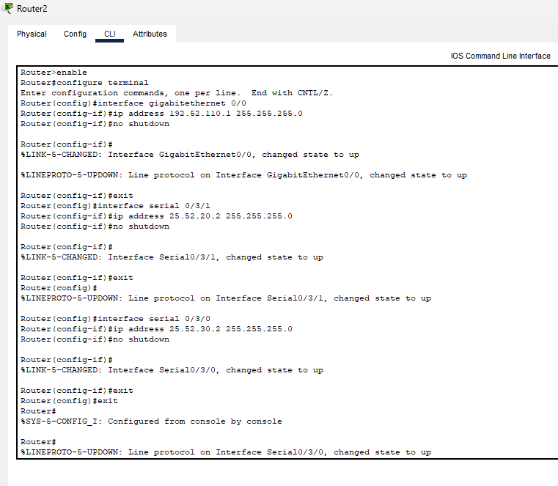
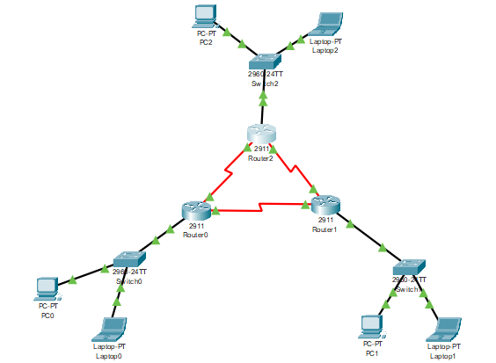
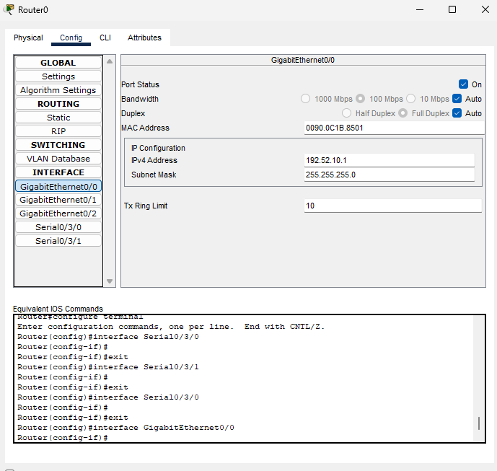
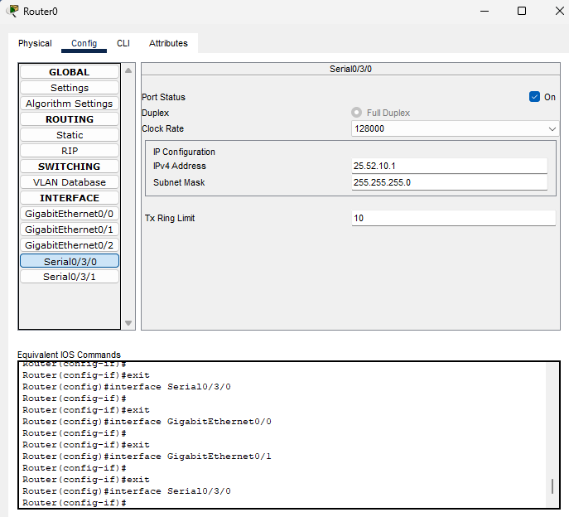
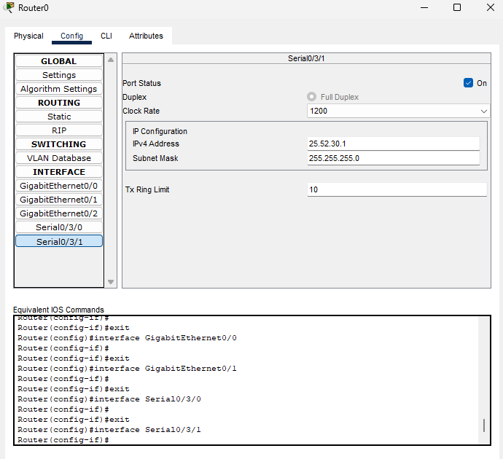
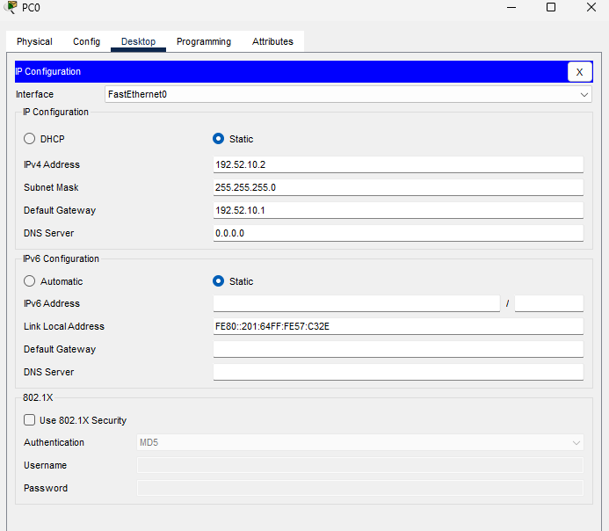
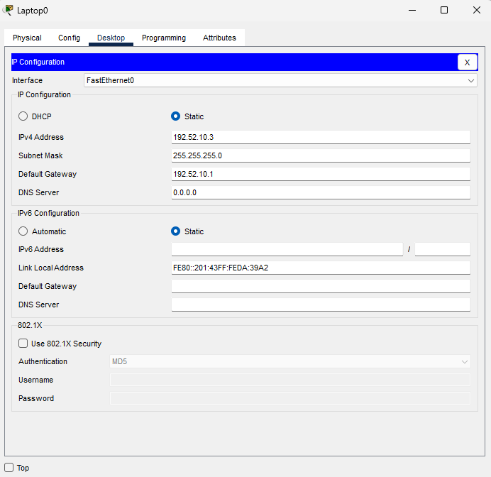
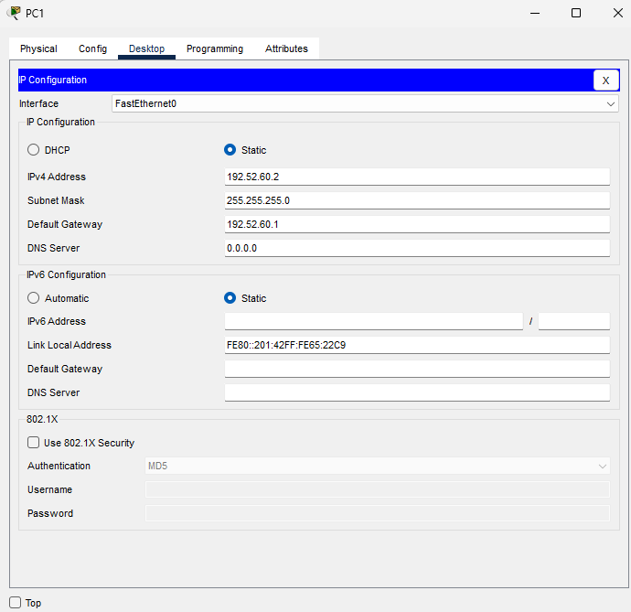
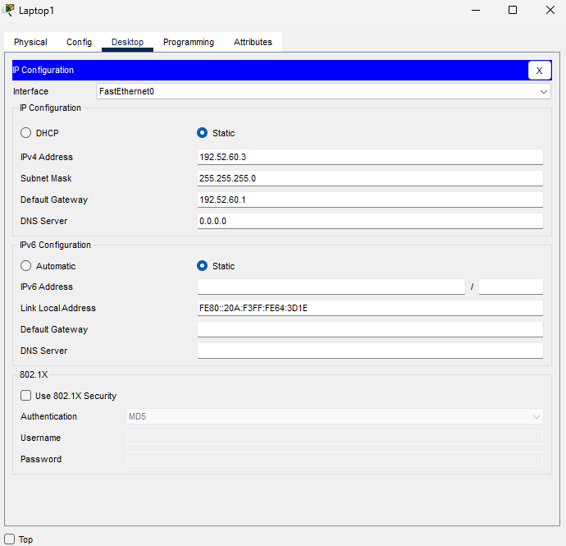
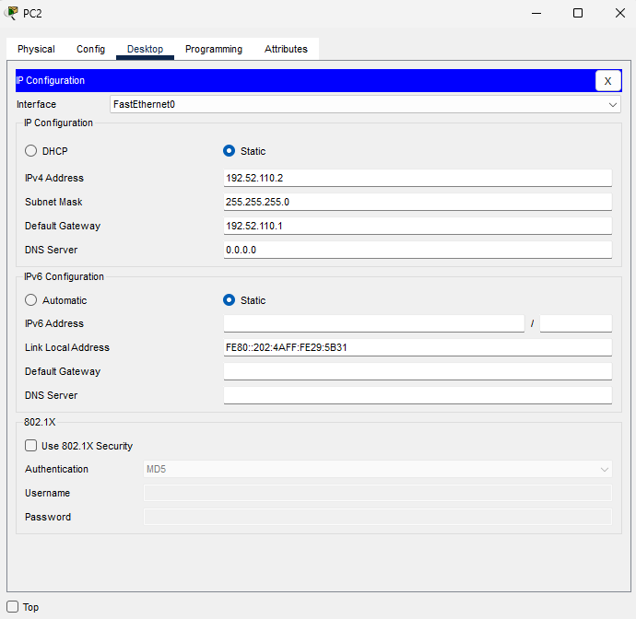
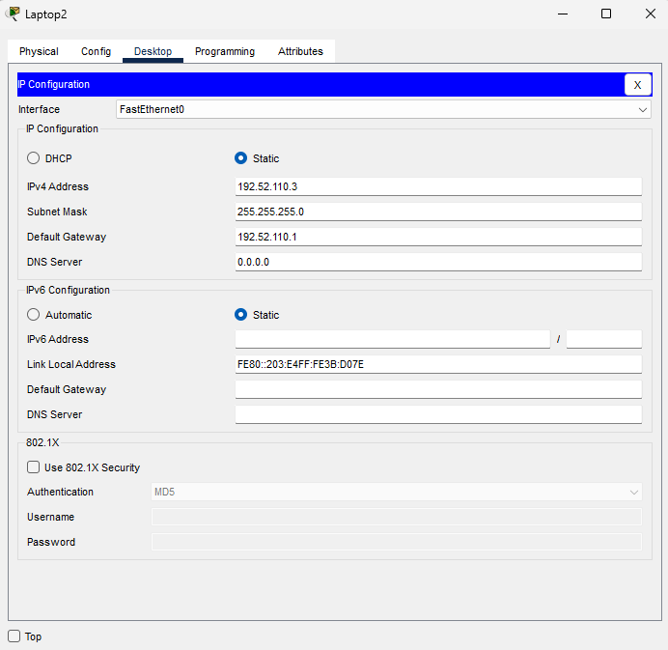
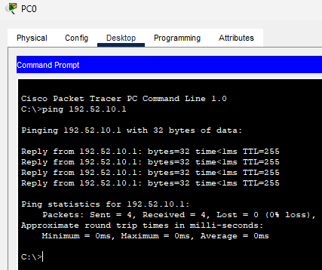
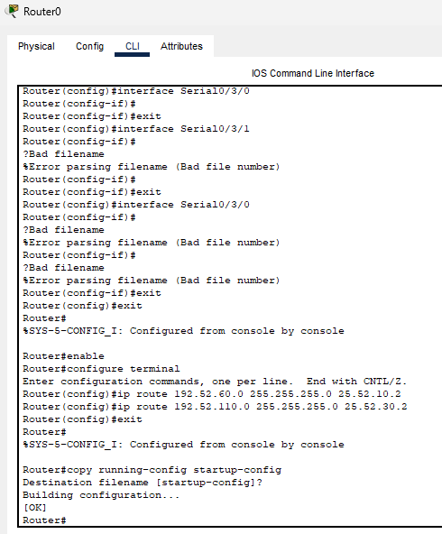
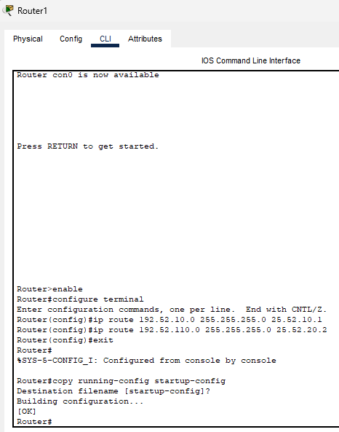
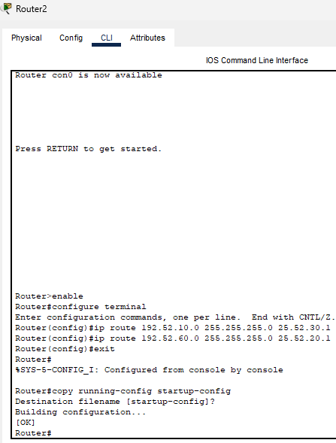
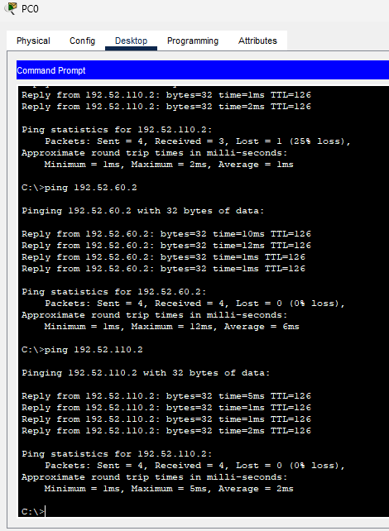
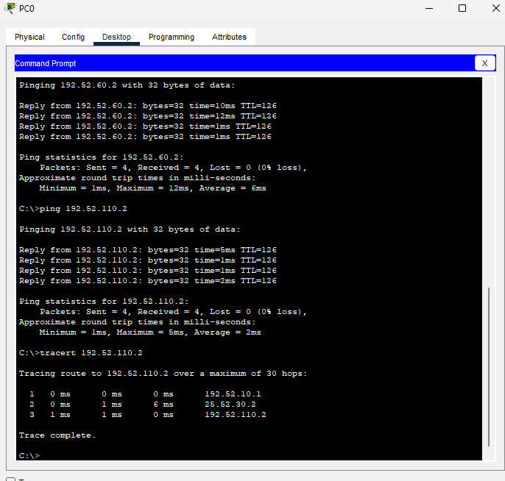
РИП:
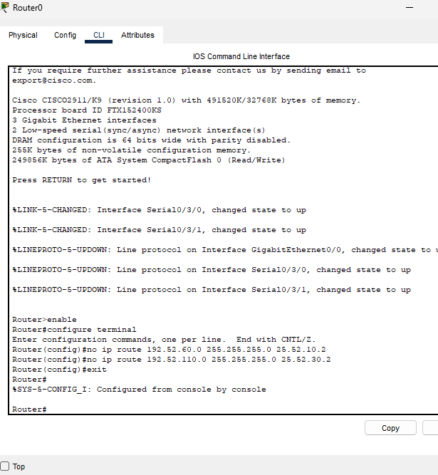
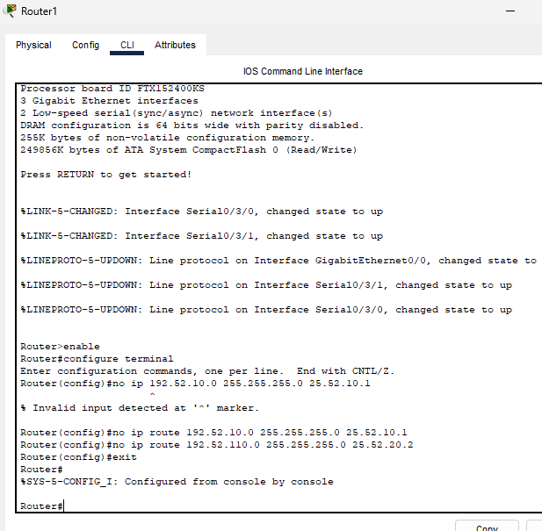
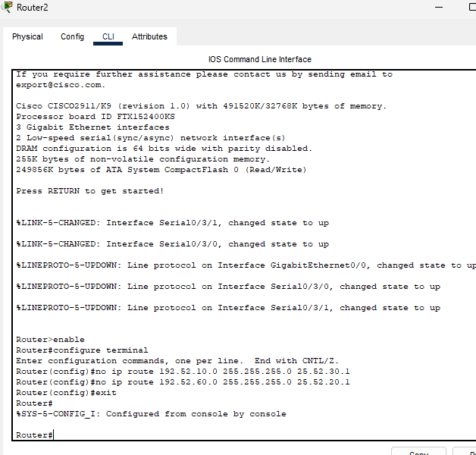
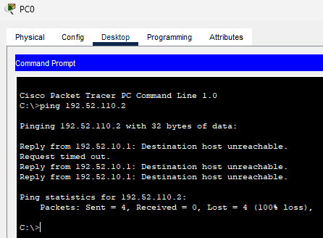
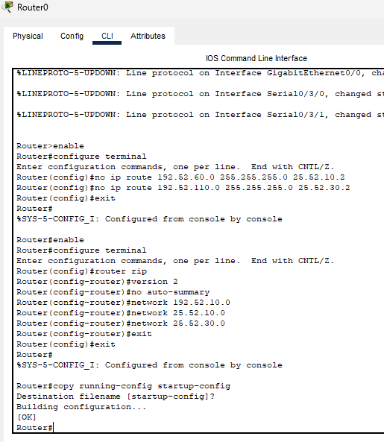
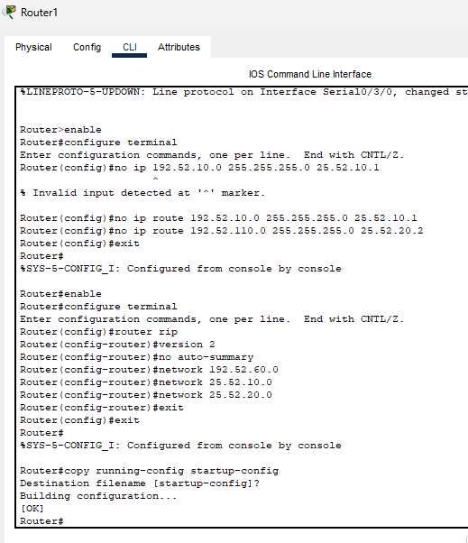
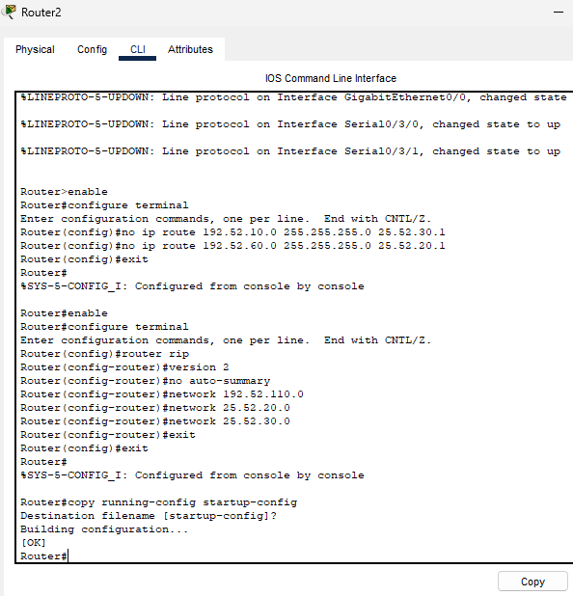
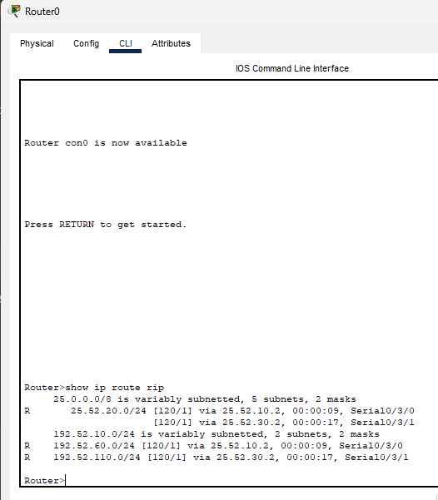
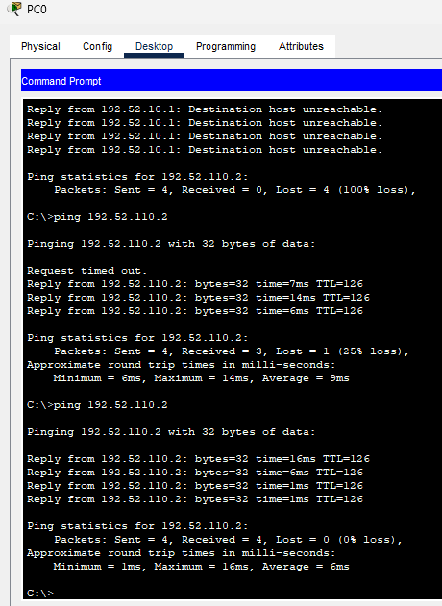
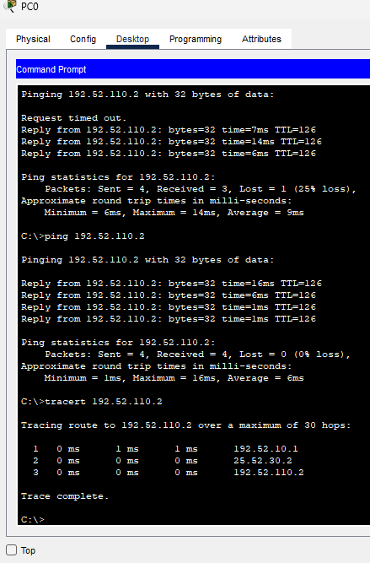
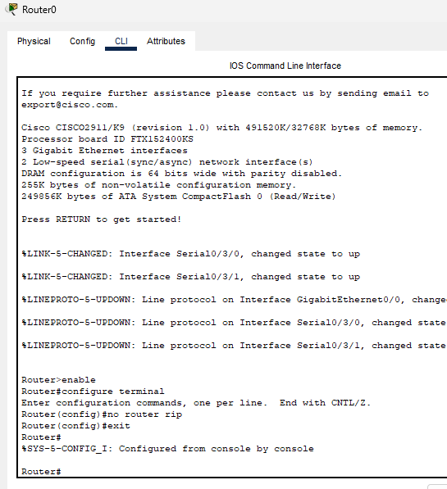
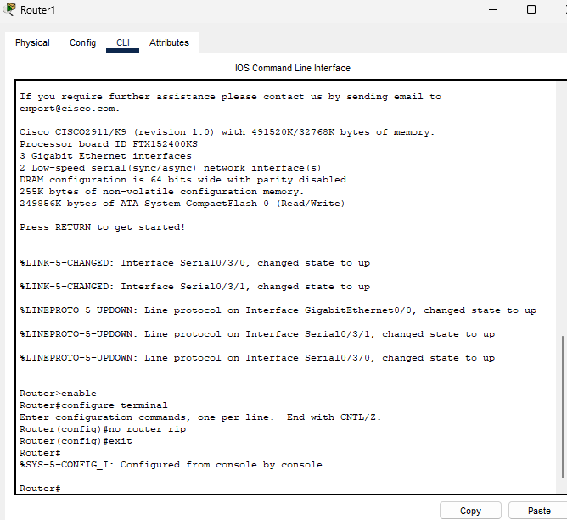
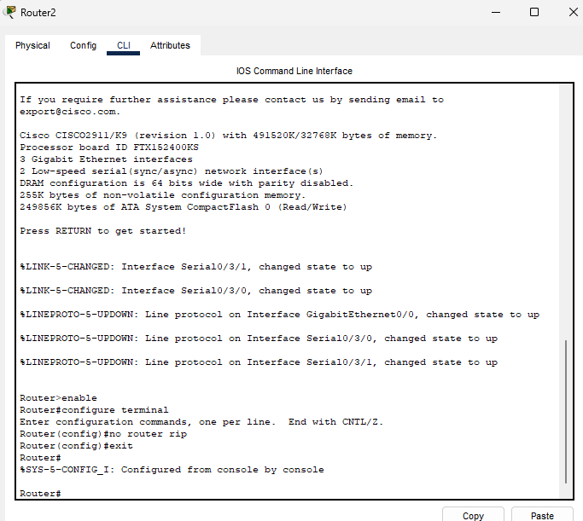
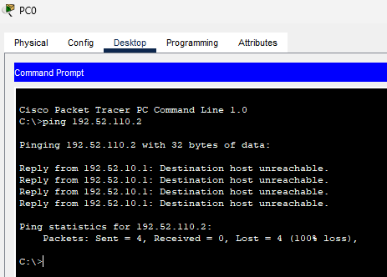
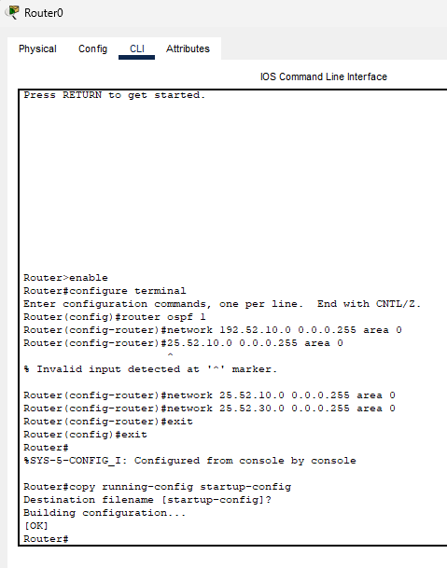
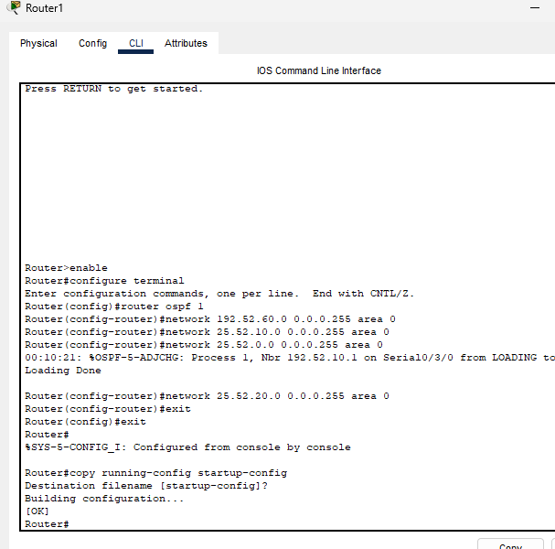
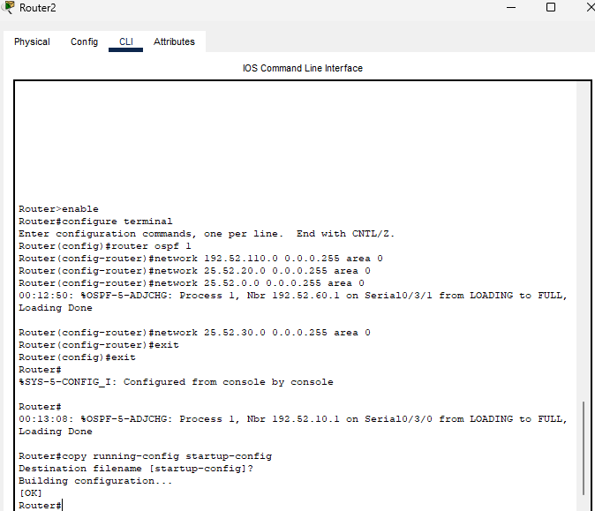
Проверяем:
